Príloha č. 1 k zadaniu zákazky

čipové karty
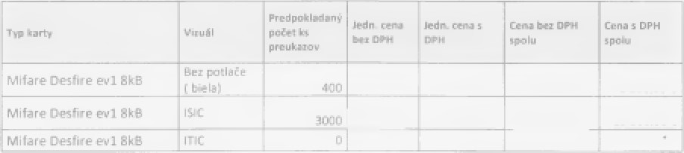
spotrebný materiál
